Кам’янець-Подільський національний університет імені Івана Огієнка
Кафедра комп’ютерних наук

Навчальна дисципліна
«Сучасні технології розробки графічного інтерфейсу користувача»

Лабораторна робота №3.
Структура інтерфейсу користувача. Проектування загальної структури. Проектування окремих блоків

Виконав:
студент 2-го курсу
групи KNms1-B23
Горецький Максим Ігорович

Кам’янець-Подільський – 2024

Опис застосунку
- Призначення програми: Опис програми, її основна мета та функціональність. Зазначити, що застосунок дозволяє користувачам створювати, редагувати, видаляти та шукати текстові нотатки з можливістю додавання тегів, а також має корзину для видалених нотаток і функціонал для закріплення важливих нотаток.
- Основні складові інтерфейсу: Опис основних елементів інтерфейсу:
  - Головне вікно
  - Ліве меню (Navbar)
  - Сітка карток нотаток
  - Вікно створення/редагування нотатки
  - Пошук, закріплення нотаток, менеджмент тегів
  - Корзина та додаткові функціональні елементи управління

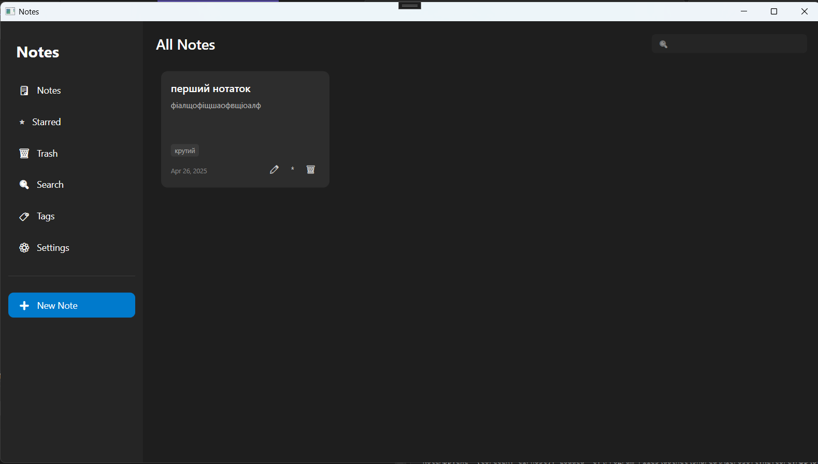Розробка інтерфейсу
- Опис реалізації пункти головного меню з випадаючими списками:
  - Notes — перегляд всіх нотаток
  - Starred — перегляд лише закріплених нотаток
  - Trash — перехід до корзини
  - Search — поле для пошуку
  - Tags — сторінка роботи з тегами
  - Settings — налаштування програми
- Опис функціональних кнопок:
  - Кнопка для створення нової нотатки
  - Кнопка для збереження/скасування змін у нотатці
  - Кнопки для відновлення/повного видалення нотаток з корзини
  - Кнопка для закріплення нотаток
- Опис додаткових елементів управління:
  - Поле введення для заголовка і тексту нотатки
  - Відображення тегів у вигляді "чіпсів"
  - Іконки для виконання операцій (редагування, видалення, закріплення)

Структура інтерфейсу
- Опис візуальної структури інтерфейсу:
  - Головне вікно: опис загального вигляду головного екрану, розташування меню і карток нотаток.
  - Меню: структура лівого меню з пунктами для переходу до різних частин програми.
  - Сітка нотаток: як відображаються нотатки (заголовок, короткий фрагмент тексту, дата створення/редагування).

Скріншоти
- Головне вікно: скріншоти вигляду головного вікна програми.
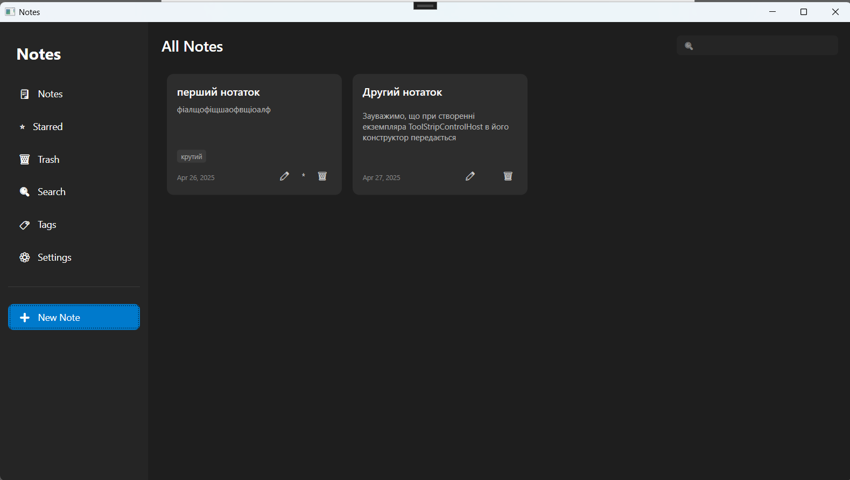
- Меню: скріншоти вигляду лівого меню з відповідними пунктами.
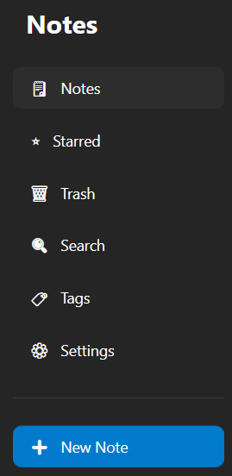
- Перегляд нотаток: скріншоти сітки нотаток із прикладами функцій (перегляд, редагування, закріплення).
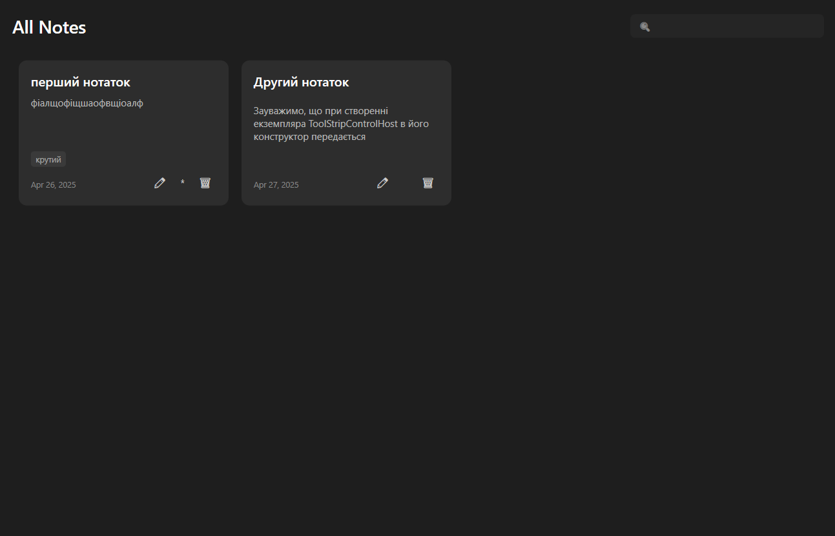
- Вікно редагування нотатки: скріншот вікна для створення та редагування нотатки.
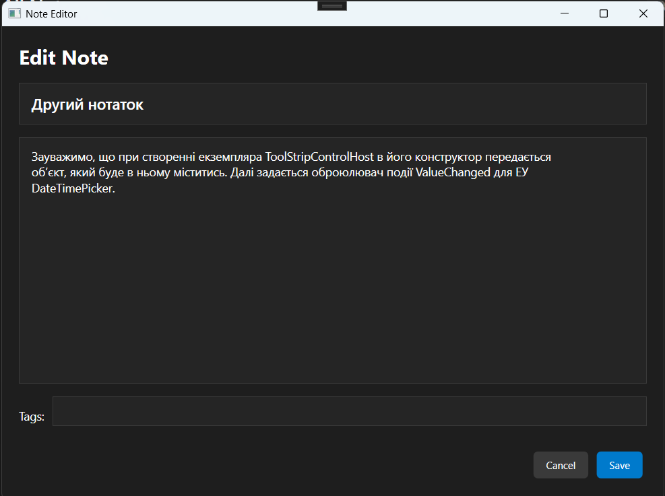
- Функціонал пошуку та роботи з тегами: демонстрація роботи пошуку та відображення тегів.
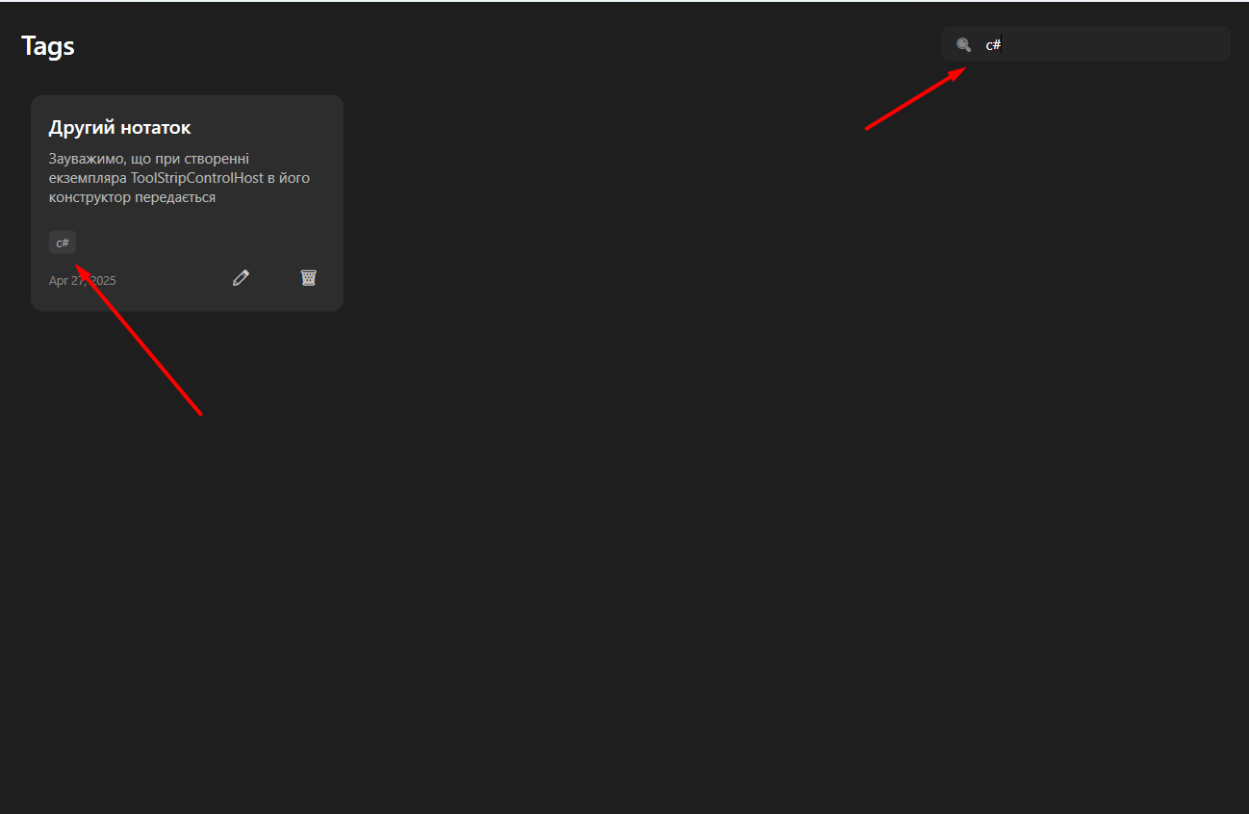

- Функціонал видалення: демонстрація роботи видалення та перегляду видаленних нотатків у вкладці «видаленні».
